

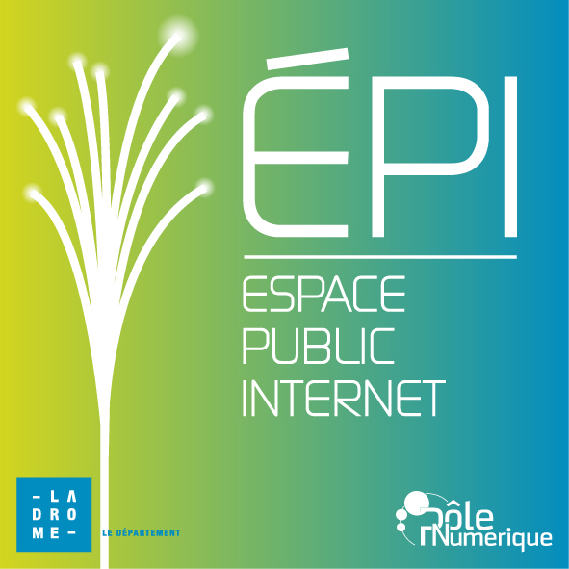
Initiation à Internet
Support de formation des Médiathèques du Pays de Romans

Site Internet : www.mediatheques.pays-romans.org
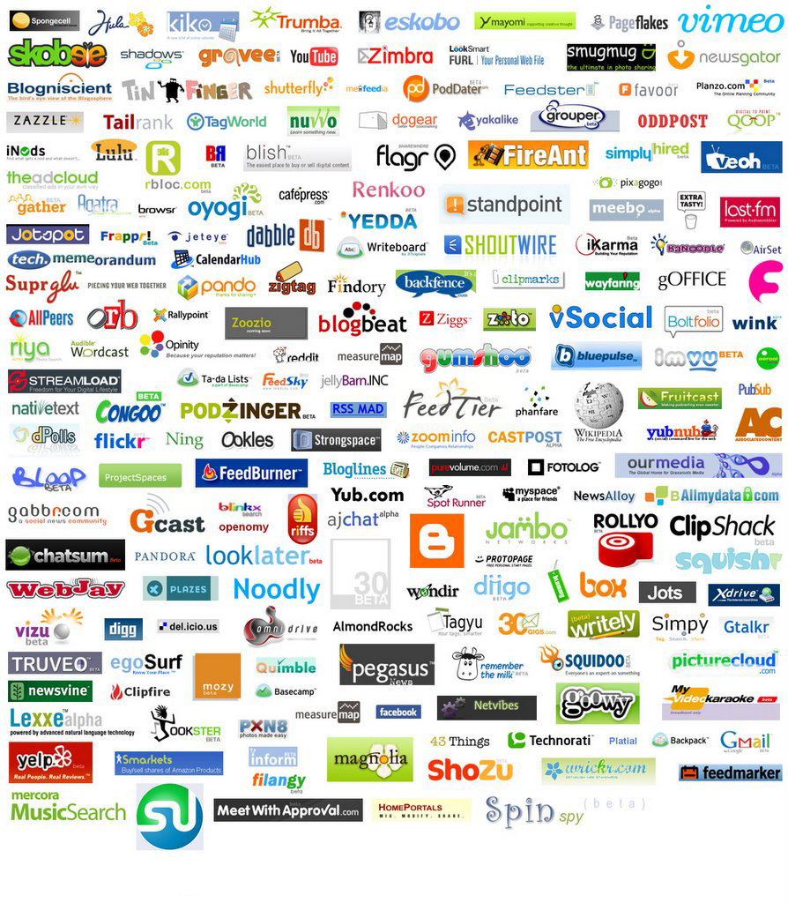
Twitter : MediaTechRomans

Table des matières
Internet : qu'est ce que c'est ? 3
Qu'est ce que c'est ? 3
A quoi ça sert ? 3
Se connecter à Internet 3
De quoi j'ai besoin pour me connecter à Internet ? 3
Les fournisseurs d'accès à Internet 4
Quelques questions à se poser avant de souscrire un contrat 4
Surfer sur Internet 5
Surfer sur Internet 5
Les navigateurs 5
Une adresse Internet 6
Vous rendre sur une page Internet 6
La navigation grâce aux liens 8
Les formulaires 8
Exemple : pour calculer un itinéraire routier. 9
Une sélection de sites Internet 9
Pour rechercher une information, un site Internet : les moteurs de recherche 10
Pour acheter et vendre en ligne 10
S'informer sur tous les sujets 10
Se divertir 10
Faire des démarches administratives en ligne 10
Partager et échanger sur plein de sujets 10
Communiquer avec ses amis et familles 10
Télécharger des logiciels 10
S'informer en temps réel localement et nationalement 11
Divers 11
Rechercher une information sur Internet 11
Un moteur de recherche, qu'est ce que c'est ? 11
Quels sont les principaux moteurs de recherche ? 11
Comment ça marche ? 11
Comment choisir les mots clés ? 12
La véracité des informations 13
Parfois, la solution est ailleurs 13
Exercice : rechercher sur Internet une réponse aux questions suivantes 13
Pour aller plus loin 14
Sites Internet 14
Documents empruntables dans les médiathèques du Pays de Romans 14
Sources 14

Licence du Tutoriel
Ce tutoriel est diffusé sous licence Creative Commons By-Sa, c'est-à-dire que vous pouvez librement le copier, le distribuer et le modifier en respectant les clauses suivantes :
- BY (Attribution) : vous devez spécifier l'auteur du tutoriel original ainsi que l'adresse internet de sa première diffusion sur le site des médiathèques du Pays de Romans (www.mediatheques.pays-romans.org).
- SA (Share Alike) : si vous modifiez ce tutoriel et que vous diffusiez vos modifications, vous devez le faire en donnant les mêmes droits aux lecteurs.
- NC (Non Commercial) : aucune utilisation commerciale de ce tutoriel

Internet : qu'est ce que c'est ?

Qu'est ce que c'est ?
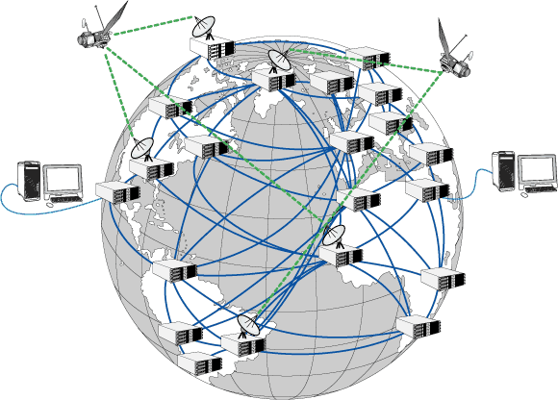
Internet est un réseau informatique mondial constitué d'un maillage de réseaux nationaux, régionaux et privés. L'ambition d'Internet s'exprime en une phrase : relier entre eux tous les ordinateurs du monde.

A quoi ça sert ?
Internet s'est imposé comme l'outil de communication et d'information. A partir de fin 2010, nous devrions être 2 milliards à utiliser le réseau Internet. Cela vous servira entre autres à :

> Communiquer avec ses amis, ses proches ou des inconnus instantanément, sans limitation géographique (chat, téléphonie IP, discussion vidéo,...)

> Partager et découvrir des centres d'intérêts, des points de vue

> Se divertir en regardant des vidéos, écouter de la musique ou jouer

> Gagner du temps en achetant sur des sites marchands, en faisant vos démarches administratives

> S'informer sur tous les sujets de manière plus ou moins détaillée.

Se connecter à Internet

De quoi j'ai besoin pour me connecter à Internet ?
> Un ordinateur : il doit être équipé d'une carte réseau ou d'un récepteur Wifi. Des accessoires peuvent être nécessaires pour votre navigation (haut-parleurs, micro, webcam). Ces équipements sont en série sur la majorité des ordinateurs portables.

> Une ligne téléphonique : c'est le canal principal pour se connecter. A noter qu'il existe d'autres moyens comme la fibre optique ou le satellite.

> Un abonnement Internet et une box : il faudra compter environ 30-40€ par mois pour un forfait Internet. Ce forfait est souscrit auprès d'une FAI (Fournisseur d'Accès à Internet). A votre abonnement doit s'ajouter un modem : la box. Elle fait le lien entre la ligne téléphonique et votre ordinateur.

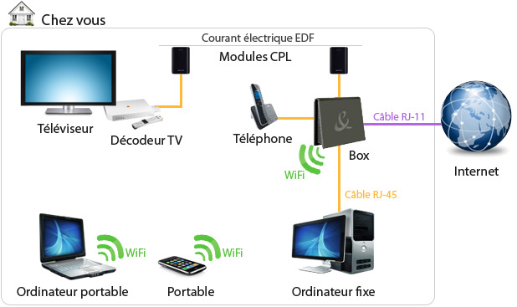

Les fournisseurs d'accès à Internet
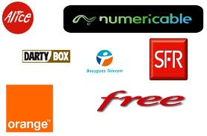
Les fournisseurs d'accès à Internet sont les intermédiaires obligatoires pour avoir accès à Internet depuis sa maison. Les contrats proposés incluent de nombreux services dont la téléphonie par Internet, la télévision et Internet.

> l'Accès à Internet : selon votre emplacement géographique, votre débit ou vitesse de connexion sera différente. Cet élément influe sur la vitesse d'affichage d'une page Internet, le téléchargement d'un fichier ou la qualité et la fluidité de vidéo.

> Le téléphone par Internet : passer des appels téléphoniques illimités pour une centaine de destinations différentes. Ce système peut en outre permettre de résilier la ligne France Télécom.

> La télévision : Les box se transforment en décodeur ou vous permettent d'accéder à un bouquet de chaînes TV

Quelques questions à se poser avant de souscrire un contrat
> Quelles sont les prestations dont j'ai besoin en plus de la connexion Internet ? (téléphonie illimitée vers mobiles ou fixes, télévision HD, accès au bouquet Canal+ ou Canal Satellite,...)

> Quel est le prix du forfait ? Le prêt de la Box ou de l'enregistreur numérique sont ils inclus ? S'agit il d'une offre promotionnelle ? Y a t'il des frais pour l'installation à domicile ?

> Quels sont les plus ? (installation offerte, dépannage gratuit, accès aux wifi publics gratuit, …)

> Est ce que le Service Après Vente est de bonne qualité ?

Surfer sur Internet

Surfer sur Internet
Un site web ou site Internet désigne un ensemble de pages dont le contenu peut être du texte, des images, de la vidéo ou de la musique. Pour passer d'une page à une autre page, vous devez cliquer sur un lien hypertexte (cf La navigation grâce aux liens). Surfer, naviguer sur Internet désigne le fait de passer d'une page Internet à une autre page.

Les navigateurs
Pour surfer sur Internet, vous devez utiliser un programme appelé navigateur. Il en existe 3 principaux. Nous avons pour parti pris l'utilisation de Mozilla Firefox, logiciel libre. En doublant cliquant sur une de ces icônes vous ouvrez le navigateur et pouvez surfer sur Internet.
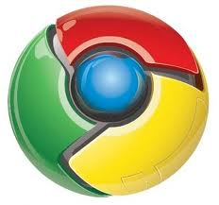 |  | 
Chrome | Firefox | Internet Explorer  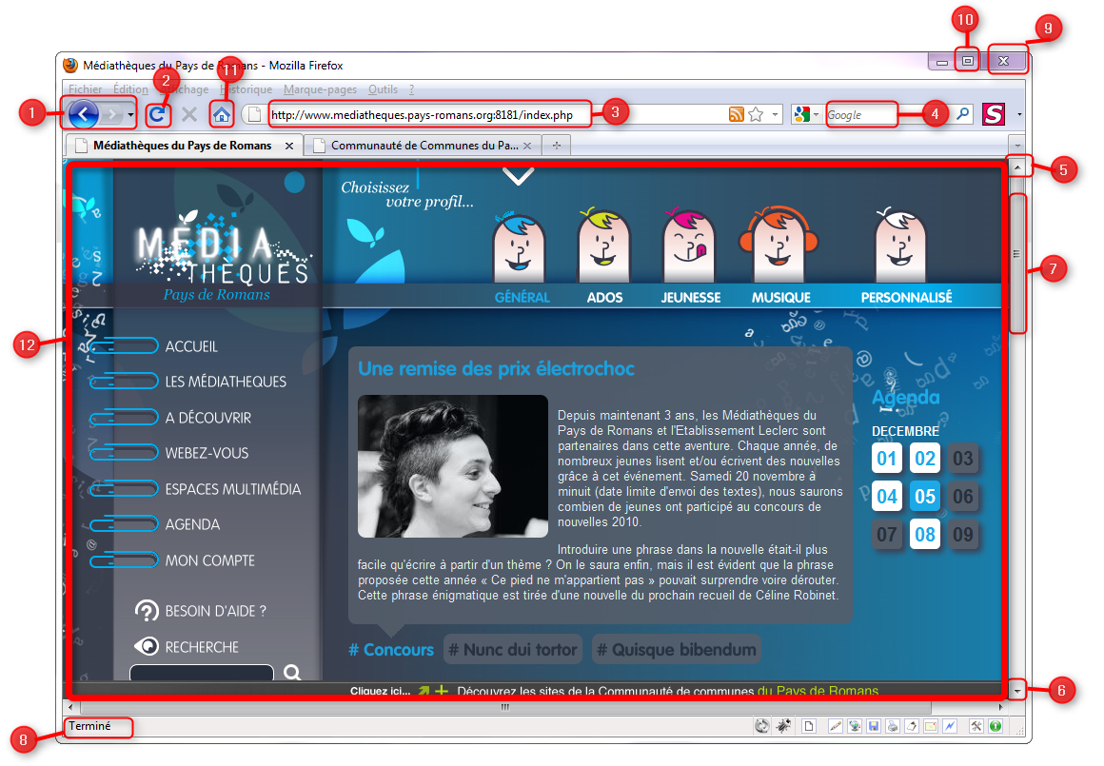
1 > Bouton permettant de revenir à la page précédente
2 > Relancer la connexion au site Internet. 2 utilités : actualiser la page car de nouveaux éléments ont pu être apportés à la page ou faire apparaître tout simplement la page car la page reste blanche.
3 > Barre pour inscrire l'adresse du site Internet
4 > Bloc pour faire une recherche directe sur Google
5 et 6 > Faire défiler la page vers le haut ou vers le bas. Le même effet peut être obtenu avec les flèches directionneles ou avec la roulette de la souris
7 > Ascenseur pour faire défiler la page ( cliquer-déposer)
8 > Barre d'état vous indiquant l'état d'avancement de affichage du site
9 > Fermer le navigateur
10 > Fenêtre du navigateur en plein écran
11 > Pour revenir à la page d'accueil de votre navigateur, c'est à dire la première page qui apparaît quand vous lancez Mozilla Firefox. Généralement cette première page d'accueil peut correspondre au site Internet d'un moteur de recherche (www.google.fr ou www.bing.fr) ou de votre messagerie électronique (Orange, MSN,...)
12 > Le contenu du site Internet

Une adresse Internet
Tous les sites Internet sont hébergés sur des serveurs. Un serveur est donc un ordinateur connecté en permanence qui offre un service, une fonctionnalité. Un serveur envoie des pages web à la demande des internautes.

Pour aller sur un site Internet, nous avons besoin d'une adresse qui nous permettra de nous rendre sur cette page : l'adresse Internet ou URL.

http://www.pays-romans.org

http:// >>> partie facultative dans l'adresse Internet. Les navigateurs se chargent de l'écrire à votre place.

www >>> préfixe d'une adresse internet : le fameux 3 w pour World Wide Web. Attention, cette partie n'est pas toujours présente dans une adresse Internet (exemple : everitoutheque.viabloga.com/ ou cinema.telerama.fr )

pays-romans >>> le nom de domaine ou du site Internet

org >>> l'extension. Elle peut désigner un pays (.fr pour le France, .ca pour le Canada,...), un type d'organisation (.org pour une ONG, .com pour une entreprise,....)

Quelques règles :
> Pas d'espace entre les caractères et pas de caractères spéciaux (accents, @ ,....)
> Respectez l'orthographe exacte car le « facteur » n'est pas commode et si l'adresse n'est pas correcte, vous n'accéderez pas au site.

Vous rendre sur une page Internet
Après une lecture dans le journal d'une information, vous voyez une référence à un site Internet : « Plus d'infos sur www.ledauphine.com ». Lancez l'application Mozilla Firefox.

Vous êtes pour le moment sur le site du Pays de Romans www.pays-romans.org comme indiqué dans la barre d'adresse.

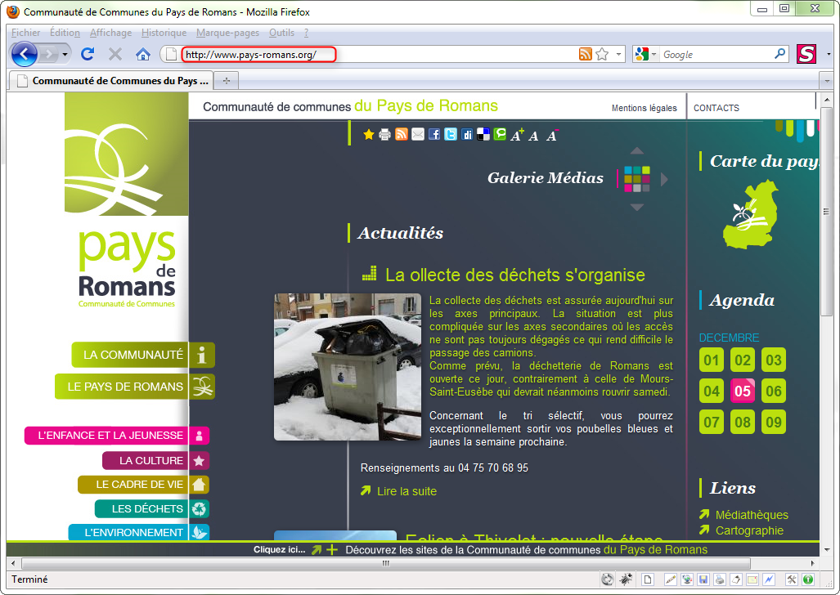
Cliquez dans la barre d'adresse pour faire apparaître le curseur et effacer le contenu en utilisant la touche Effacer ou Delete du clavier.
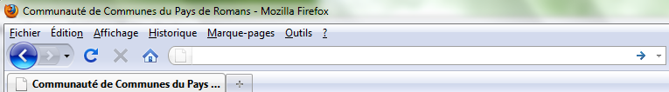
Inscrivez dans la même barre l'adresse du Dauphiné Libéré www.ledauphine.com puis soit cliquez sur la flèche bleue, soit tapez sur la Touche Entrée de votre clavier.
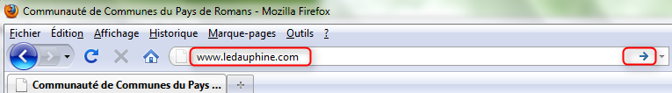
Laissez afficher le site Internet et naviguer.
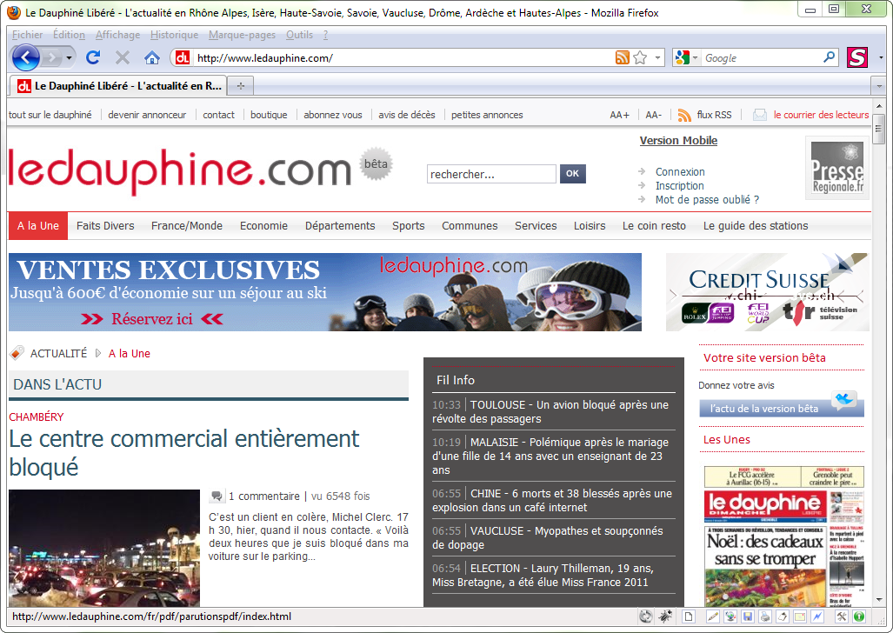

La navigation grâce aux liens
Dans votre page Internet, des mots, des images ont pour fonction de vous amener vers une autre page Internet. Ces éléments sont appelés liens hypertextes. Cliquer sur un lien avec le clic gauche de la souris vous permet d'accéder à une autre page Internet. Ces liens sont repérables à la forme du pointeur de la souris.


Forme classique du pointeur

Indique un lien ou une zone d'interaction

Par exemple, dans la page du site Internet Télérama, nous avons noté la position du pointeur à différents endroits de la page. Selon la présence d'un lien, le pointeur change de forme.

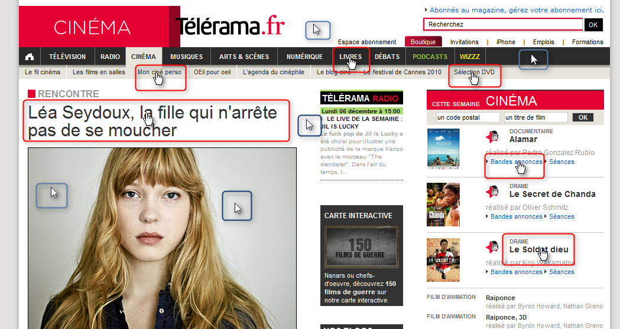

Les formulaires
En plus, des liens pour naviguer, les sites Internet vous proposent des interactions (recherche d'un numéro de téléphone, bulletin météo pour un département,...). Les formulaires sont très fréquents sur Internet,... Il est donc important de savoir utiliser un formulaire et d'en comprendre la logique.

Voici les différents éléments pouvant constituer un formulaire :

> la case blanche à remplir

Pour écrire dedans, vous devez venir positionner le pointeur dedans et cliquez. Ceci devrait faire apparaître le curseur.
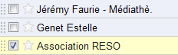
> le ''bouton radio'' ou case à cocher
Pour sélectionner ou dé-sélectionner l'option, vous devez venir cliquer dans la case.

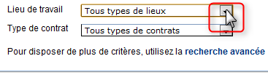
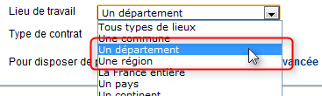
> des menus déroulants

Pour sélectionner un élément de la liste, cliquez sur le triangle noir à droite, puis cliquez sur l'option que vous souhaitez utiliser.

Une fois tous les éléments du formulaire remplis, pensez à valider votre formulaire en cliquant sur un bouton avec le texte Trouver, Chercher, Envoyer, Soumettre,...

Exemple : pour calculer un itinéraire routier.
Sur le site ViaMichelin Sur la page d'accueil www.viamichelin.fr, plusieurs formulaires sont disponibles, chacun correspondant à une fonction spéciale. Nous utilisons celui de gauche pour le calcul d'itinéraire.

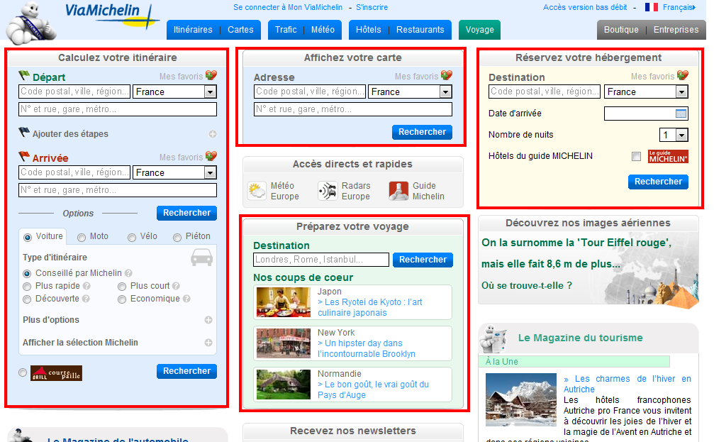
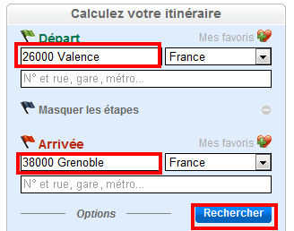

Remplissez les cases à remplir correspondant à la ville de départ et à celle d'arrivée puis cliquez sur le bouton Rechercher. Vous obtenez une nouvelle page avec le résultat de votre recherche.

Une sélection de sites Internet
Encyclopédies, itinéraires routiers, achat de billet de train, les sites Internet apportent des ressources très variées. Par où commencer ? Quelle adresse saisir dans mon navigateur ? Sans être une liste exhaustive, voici quelques idées de sites Internet classés par thèmes qui peuvent vous servir de point de départ pour découvrir Internet...

Pour rechercher une information, un site Internet : les moteurs de recherche
www.google.fr www.bing.fr www.ask.fr (cf partie Rechercher une information sur Internet ci dessous)

Pour acheter et vendre en ligne
www.kelkoo.fr www.i-comparateur.com ( comparateur de prix)
www.amazon.fr www.fnac.fr www.cdiscount.fr www.rueducommerce.fr www.laredoute.fr (livres, électroniques, DVD,...)
www.ebay.fr (vente aux enchères) www.leboncoin.fr (petites annonces)
www.opodo.com www.lastminute.com (billets d'avion, séjours,...)
www.voyages-sncf.fr (billets de train)

S'informer sur tous les sujets
www.ina.fr (archives vidéo)
www.wikipedia.org (encyclopédie en ligne)
www.larousse.fr (dictionnaire en ligne)
www.geoportail.fr (cartes de France et vue en 3D)

Se divertir
www.vimeo.com www.youtube.com www.dailymotion.fr (partage de vidéo)
www.deezer.com www.jiwa.com (musique et téléchargement en ligne)
www.pluzz.fr videos.arte.tv player.canalplus.fr (revoir des programmes TV)
www.radiofrance.com www.rfi.fr (écouter la radio)
fr.games.yahoo.com www.europe-echecs.com (jouer en ligne)

Faire des démarches administratives en ligne
www.service-public.fr (un site réunissant toutes les démarches administratives)
www.caf.fr (Caisse d'allocations Familiales)
www.pole-emploi.fr (Pôle emploi)
www.impots.gouv.fr (déclaration d'impôts en ligne)
www.ameli.fr (suivre ses remboursements de sécurité sociale)
www.caisse-epargne.fr www.coopanet.coop www.bnpparibas.net (votre banque en ligne)
www.laposte.fr (suivre ses courriers, imprimer des timbres, banque en ligne....)

Partager et échanger sur plein de sujets
www.voyageforum.com www.leroutard.com www.tripadvisor.fr (voyages)
forum.doctissimo.fr (santé)
www.marmiton.org www.750g.com (cuisine)
www.linternaute.com (sujets variés)

Communiquer avec ses amis et familles
www.facebook.fr www.copainsdavant.fr www.twitter.com (réseau social)

Télécharger des logiciels
www.01net.com www.clubic.com

S'informer en temps réel localement et nationalement
www.romansmag.com www.ledauphine.com (infos locales)
www.lemonde.fr www.liberation.fr www.lefigaro.fr (infos nationales)

Divers
www.pagesjaunes.fr (pour un numéro de téléphone)
www.viamichelin.com (pour connaître un itinéraire en voiture)
www.ecovoiturons.org (pour faire du covoiturage)
www.pays-romans.org (le site du Pays de Romans)
www.mediatheques.pays-romans.org (le site de la médiathèque)
www.allocine.com (programme et nouveautés cinéma)
www.telerama.fr (programme TV)
www.meteofrance.fr (bulletin météo)

Rechercher une information sur Internet

Plus de 1000 milliards de pages web différentes, plus de 200 millions de sites Internet, et vous cherchez une information au milieu de tout ça !!! Pour vous aider dans cette bibliothèque géante que constitue le Web, des programmes, les moteurs de recherches, nous aident dans nos recherches.

Un moteur de recherche, qu'est ce que c'est ?

Pour rechercher une information dans le web, on utilise un moteur de recherche. C'est une application permettant de retrouver des ressources (pages web, forums, images, vidéo, fichiers, etc.) associées à des mots quelconques. L'association d'un ou plusieurs mots à une page Web est fait par ce programme et n'est donc pas classé par des humains.

Quels sont les principaux moteurs de recherche ?
Il existe de nombreux moteurs de recherche. Voici les principaux. Nous utiliserons pour la suite des explications Google, le plus utilisé au monde.

Google >>> www.google.fr
Bing >>> www.bing.com
Yahoo >>> http://fr.search.yahoo.com/

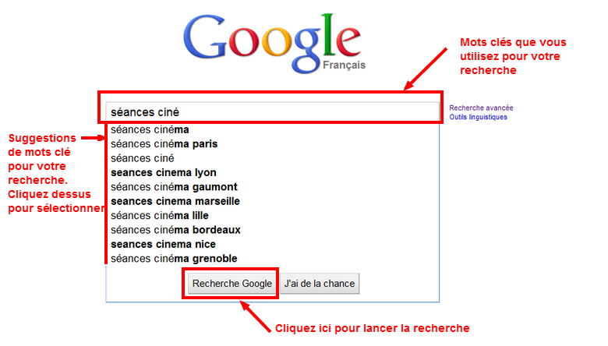
Comment ça marche ?

Dans le champ texte du moteur de recherche, vous allez inscrire les mots qui vous semblent les plus pertinents pour trouver l'information que vous recherchez. Puis cliquez sur le bouton Rechercher pour faire apparaître les résultats.

A des mots clés sont associés un ensemble de pages web différents.

Exemple : pour la recherche New York, vous obtenez plus d'1 milliard de pages web qui ont été associées avec les mots New York.
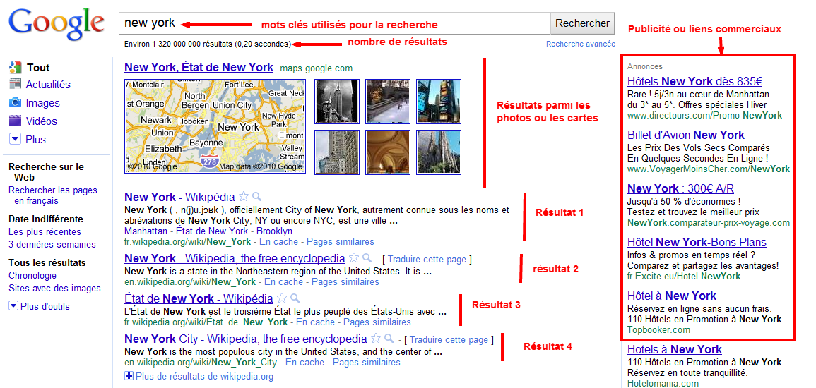

Si on observe chaque résultat, on obtient une série d'information assez importante pour nous permettre d'obtenir notre résultat qui seront des indices importants sur l'origine de la page web (titre, adresse du site,...)

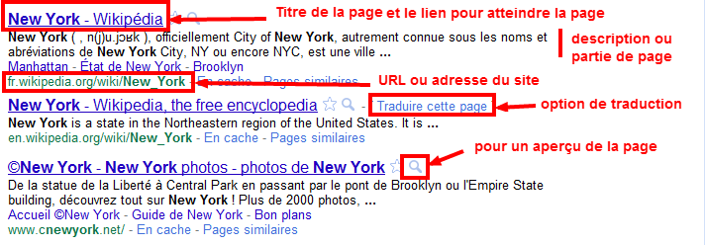

Comment choisir les mots clés ?
Le choix des mots clés dans votre recherche est primordial puisqu'il permettra de recentrer votre recherche. Vous découvrirez peu à peu l'art de la recherche.

Par exemple, je souhaite répondre à cette question « Quel est le nombre approximatif d'habitants à Paris ? ».
Pour mener à bien cette recherche, je dois extraire des mots clés de cette phrase pour pouvoir mener ma recherche.
Voici une liste de mots clés et de commentaires liées à cette recherche.

Paris | Trop vague car pas de référence à la population
habitants Paris | Correct
nombre habitants Paris | Correct
nombre parisiens | Le mot clé (parisien) peut conduire à des résultats différents car peu utilisé dans ce contexte
population Paris | Correct
nombre d'habitants approximatif à Paris | L'utilisation de trop de mots clés peut restreindre le nombre de résultats mais aussi de bonnes réponses
population | Trop vague car pas de référence à Paris

La véracité des informations
Avant de prendre pour argent comptant, la première information que vous trouvez sur le web, posez vous quelques questions sur la fiabilité de l'information.

Qui écrit ? Il est important de pouvoir savoir qui écrit, quelle est son expertise, dans quel cadre il écrit, s'il peut être contacté par email ou par téléphone
Est ce que l'information est à jour ? De nombreuses pages web datent de quelques années et les informations évoluent de la même manière .
Quel est le type de site (entreprise, organisme officiel, forum, organisme de presse...) ? >>> selon le type de site, l'information affichée sera plus souvent validée et certifié conforme avec pas ou peu d'arrières pensées commerciales ou prosélytes.
Quelle est la qualité générale du site ? Tout ce qui remet en cause un site doit vous interroger sur la validité d'une information (faute d'orthographe, publicité, organisation de l'information,...)
Est ce que j'arrive à recouper cette information avec d'autres sites ? Une information trouvée sur un forum n'a pas nécessairement la même pertinence qu'un article dans le Monde.

Parfois, la solution est ailleurs
N'oubliez pas qu'un moteur de recherche n'est qu'un programme qui associe des mots clés à une page web ou vice et versa. Et que des sites d'information comme les journaux, encyclopédiques comme Wikipédia ou Larousse, d'annuaire comme les Pages jaunes seront parfois des meilleures portes d'entrée pour obtenir une information qu'un moteur de recherche.

N'oubliez pas que même si la quantité d'informations sur Internet est très importante, vous n'êtes pas assuré que l'information soit bien présente sur Internet et qu'elle ait bien été indexée. Peut être que vous devriez chercher à la bibliothèque ;-)

Pour aller plus loin

Sites Internet
www.pmtic.net
fr.wikipedia.org/wiki/Portail:Internet
www.futura-sciences.com/fr/high-tech/actualites/
www.cite-sciences.fr/fr/carrefour-numerique/contenu/c/1239022827612/ressources/
http://www.vulgarisation-informatique.com/configurer-firefox.php
http://www.slideshare.net/aserres

Documents empruntables dans les médiathèques du Pays de Romans
Je me mets à l'Internet / Yasmina Salmandjee Lecomte, Edition First Interactive,2010
Les 100 mots de l'Internet / Xavier Niel, Dominique Roux. - PUF, 2010
A la découverte d'Internet : Spécial grands débutants ! / Mathieu Lavant. - Eyrolles
Communiquez sur Internet / Alexandre Boni, Nicolas Stemart. - Micro application, 2006
Internet : Guide mémo facile et rapide ! / Olivier Abou. - Micro application, 2010
Le grand manuel de l'Internet : pour grands débutants / Servane Heudiard. - First interactive, 2008
Savez-vous vraiment bien utiliser Internet ? : cahier de révisions en informatique / Servane Heudiard. - First interactive, 2008

Sources
Futura Sciences
PMTIC
EPN Agglo Montbelliard
Wikipédia
Portices
Je me mets à l'Internet, Yasmina Salmandjee Lecomte, Edition First Interactive

